Actividad 1

Nombre de la actividad | El genio sostenible
Tema tratado | - Estilo de vida sostenible  - Revisión del concepto de residuo cero
Resultados del aprendizaje y competencias que se pueden adquirir | - Raise awareness on what sustainable lifestyle is  - Analyse main actions for sustainability  - Review one’s ecological footprint
Duración | 1.5 horas
Tipo de método | - Educación no formal  - Debate interactivo  - Mapas mentales
Material requerido | - Rotafolios  - Post-its  - Proyector  - Rotuladores
Entorno de aprendizaje y descripción de la actividad | Introducción:  - El formador introduce el concepto de sostenibilidad y estilo de vida presentando algunas imágenes y preguntando por qué o por qué no son actividades sostenibles. Las imágenes pueden ser: una estación de reciclaje de tecnología, niños jugando con juguetes de plástico, alguien plantando un árbol, alguien invirtiendo en bonos verdes, etc. Preguntas que se pueden hacer:  - ¿Por qué pensamos/no pensamos que son sostenibles?  - ¿Cuál es el concepto subyacente que vincula a los que son sostenibles? ¿Y lo son realmente?  - ¿Cuál es el límite de sostenibilidad de cada  cuestión?

2. El formador introduce el concepto de Superación y la filosofía de Residuo Cero. El formador repasa todos los conceptos principales, como se indica en el apartado 3.
Ahora, el formador pide trazar un mapa de las acciones individuales y ver cómo influyen en el medio ambiente y cómo podemos actuar en materia de sostenibilidad. En concreto, el formador pide que se defina un mapa dividido para reflexionar sobre las acciones cotidianas que realiza cada uno en lo que respecta a la alimentación, la movilidad, la vivienda, los enseres domésticos y los aparatos tecnológicos, así como otras acciones (promoción, comunicación, etc.).
El educador divide a los participantes en grupos (3- 4 personas cada uno), y éstos reflexionarán sobre su vida cotidiana en forma de mapa conceptual utilizando la estrategia Cmap.
El educador pondrá un ejemplo. ¿Qué son los pájaros?
Los participantes pueden rellenar muchos conceptos que podrían abarcar los siguientes:

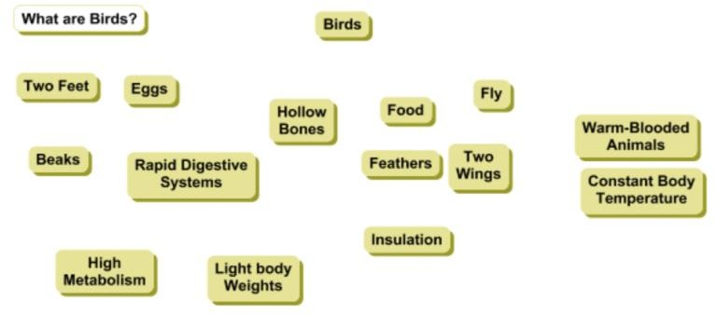

Mediante el uso de flechas y verbos de enlace, los participantes pueden reescribir estos conceptos de la siguiente manera:
Utilizando el mismo enfoque, los grupos pueden reflexionar sobre la vinculación de los diferentes conceptos

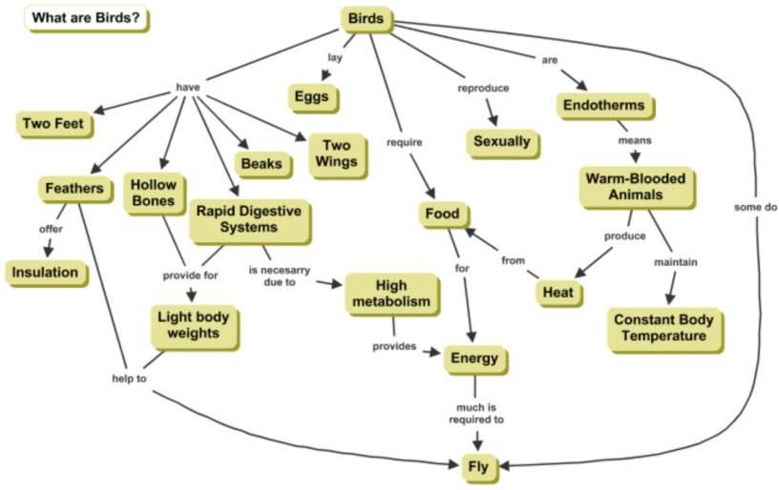

mediante el uso de verbos de acción/expresiones y tener una comprensión más profunda de la sostenibilidad.

Los participantes pueden disponer de hasta 30-45 minutos para cooperar en grupos. Se les anima a que sean lo más creativos posible.

Al final, cada grupo puede presentarlo al resto y debatirlo conjuntamente.
Actividad | - ¿Has pensado alguna vez que todas tus acciones estuvieran tan interconectadas?  - ¿Crees que la sostenibilidad es algo inmediatamente relacionado sólo con el medio  ambiente? ¿Por qué?
Evaluación/
Reflexión
Material | Presentación con los principales conceptos | del
necesario | mindmapping
 | Más información: https://cmapcloud.ihmc.us/

